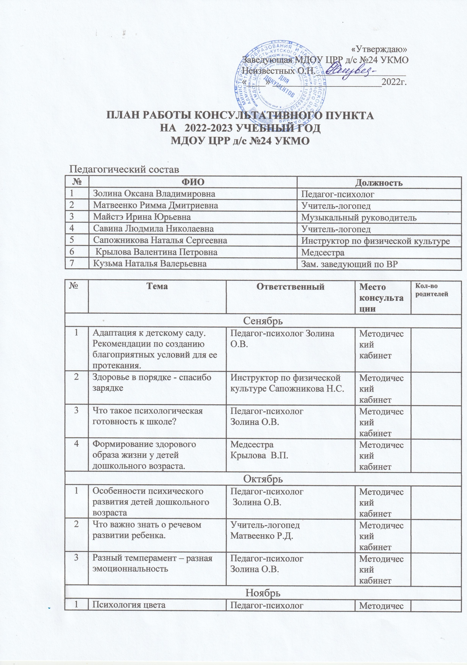

|  |  |  |  |  |
| --- | --- | --- | --- | --- |
| 1 | Психология цвета | Педагог-психолог  Золина О.В. | Методический кабинет |  |
| 2 | Особенности работы с гиперактивными детьми | Педагог-психолог  Золина О.В. | Методический кабинет |  |
| 3 | Как родители могут помочь своим детям подготовится к школе. | Учитель логопед  Савина Л.Н. | Методический кабинет |  |
| 4 | Охрана слуха и голоса ребенка | Музыкальный руководитель Майстэ И.Ю. | Музыкальный зал |  |
| Декабрь | | | | |
| 1 | Детско-родительские отношения как фактор эмоционального благополучия ребенка дошкольного возраста | Педагог-психолог  Золина О.В. | Методический кабинет |  |
| 2 | Острые детские инфекции.  Что такое грипп? | Медсестра  Крылова В.П. | Методический кабинет |  |
| 3 | Культурно-гигиенические навыки, их значение в развитие ребенка | Педагог-психолог  Золина О.В. | Методический кабинет |  |
| 4 | Спорт и дети: проблемы физического воспитания дошкольников. | Инструктор по физической культуре Сапожникова Н.С. | Методический кабинет |  |
| Январь | | | | |
| 1 | Кризис 3-лет и как его преодалеть. | Педагог-психолог  Золина О.В. | Методический кабинет |  |
| 2 | Факторы, способствующие возникновению речевого нарушения | Учитель-логопед  Савина Л.Н. | Методический кабинет |  |
| 3 | Внутрисемейные отношения и эмоциональное самочувствие ребенка. | Педагог-психолог  Золина О.В. | Методический кабинет |  |
| Февраль | | | | |
| 1 | Можно ли обойтись без наказаний? | Педагог-психолог  Золина О.В. | Методический кабинет |  |
| 2 | Игровые подходы в развитие социальных навыков у детей старшего дошкольного возраста | Зам. заведующий по ВР Кузьма Н.В. | Методический кабинет |  |
| 3 | Психологические проблемы детско-родительских отношений в неполной семье | Учитель-логопед  Савина Л.Н. | Методический кабинет |  |
| 4 | Уровень музыкальных способностей ребенка | Музыкальный руководитель  Майстэ И.Ю. | Музыкальный зал |  |
| Март | | | | |
| 1 | Безусловное принятие ребенка | Педагог-психолог  Золина О.В. | Методический кабинет |  |
| 2 | В здоровом теле – здоровый дух | Инструктор по физической культуре Сапожникова Н.С. | Методический кабинет |  |
| 3 | Организация питания | Медсестра  Крылова В.П. | Методический кабинет |  |
| 4 | Воспитание привычки к здоровому образу жизни | Зам. заведующий по ВР Кузьма Н.В. | Методический кабинет |  |
| Апрель | | | | |
| 1 | Роль игрушки в жизни ребенка дошкольного возраста | Педагог-психолог  Золина О.В. | Методический кабинет |  |
| 2 | Дидактические игры как средство развития связной речи у детей дошкольного возраста. | Учитель-логопед  Матвеенко Р.Д. | Методический кабинет |  |
| 3 | Советы родителям гиперактивных детей | Педагог-психолог  Золина О.В. | Методический кабинет |  |
| 4 | Учимся играя. | Зам. заведующий по ВР Кузьма Н.В. | Методический кабинет |  |
| Май | | | | |
| 1 | Кризис 7-ми лет. Адаптация к школе | Педагог-психолог Золина О.В. | Методический кабинет |  |
| 2 | Влияние классической музыки на на развитие личности ребенка | Музыкальный руководитель  Майстэ И.Ю. | Музыкальный зал |  |
| 3 | Влияние мелкой моторики на развитие речи дошкольников | Педагог-психолог  Золина О.В. | Методический кабинет |  |
| 4 | Круглый стол: «Скоро в школу». | Педагог-психолог Золина О.В.  Учитель-логопед Матвеенко Р.Д. | Методический кабинет |  |